Утверждена
постановлением администрации
Устьянского муниципального округа Архангельской области

от 15 мая 2023 года № 953

Схема
размещения нестационарного торгового объекта
д.Аверкиевская

Условный номер земельного участка 29:18:111401:ЗУ1
Площадь земельного участка |  | 6 | м²
Обозначение  характерных точек границ | Координаты, м
Обозначение  характерных точек границ | X |  |  | Y
1 | 2 |  |  | 3
:ЗУ1
1 | 264882,34 |  |  | 3361271,45
2 | 264885,05 |  |  | 3361272,72
3 | 264884,21 |  |  | 3361274,53
4 | 264881,49 |  |  | 3361273,26

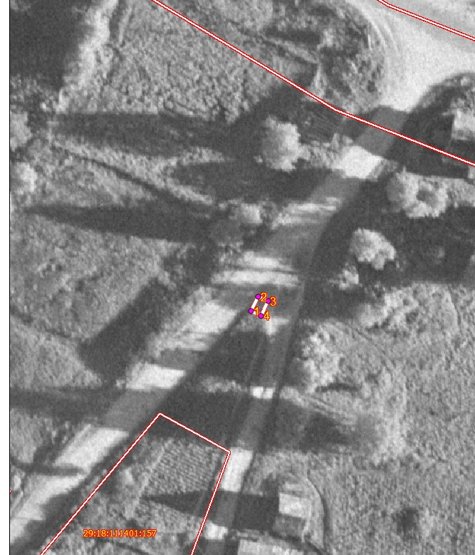

Масштаб 1: | 500
Условные обозначения:

29:18:111401:ЗУ1 - обозначение образуемого земельного участка
- граница существующих земельных участков
Система координат МСК-29

